表格 1A

截止日期: 2024年4月5日

請把表格回傳至:
筆克主建集團‧筆克(香港)有限公司分部
香港新界大埔工業邨
大富街4號筆克大樓 傳真: (852) 2667 7178
聯絡人: 譚永昌先生 電話: (852) 2660 4500 電郵: bel.tam@pico.com
聯絡人: 周安兒小姐 電話: (852) 2660 4557 電郵: annie.chau@pico.com

燈具及電力供應租用 第一部份
- 所有租用服務及設施申請表，必須連同全部費用交回。付款可以支票、銀行匯票或電匯提交 (詳見付款說明)
- 請注意，預扣所得稅和政府稅（如有）應由客戶承擔。 發票將收取相關銀行費用。
- 逾期訂單﹕2024年4月5日以後收到之訂單將加收30%附加費。
- 2024年4月5日以後取消訂單均不獲退款。
編號 | 項目 | 標準費用(港幣)  於2024年4月5日  或之前提交 | 數量 | 總數 (港幣)
甲部份– 燈俱 (僅標準展位適用)
1 | 13瓦LED射燈(SL006) | 350.00
2 | 13瓦LED長臂射燈(SL004) | 390.00
3 | 40瓦白光管(SL001) | 330.00
4 | 300瓦泛光燈(SL021) | 530.00
5 | 70 瓦白光燈 (STAR-FC1) | 930.00
6 | 150 瓦白光燈 (STAR-FC3) | 1060.00
7 | 250 瓦白光燈 (STAR-FC2) | 1,300.00
8 | 50瓦石英燈 (SR-205)(僅供高身飾櫃使用) | 440.00
9 | 500瓦/220伏特方腳電源插座(僅供單一機器使用) | 480.00
10 | 1000瓦/220伏特方腳電源插座(僅供單一機器使用) | 980.00
11 | 2000瓦/220伏特方腳電源插座(僅供單一機器使用) | 1,960.00
12 | 24 小時供電 500瓦/220伏特方腳電源插座(僅供單一機器使用) | 810.00
乙部份 – 供電及接駁，燈具由參展商提供 (供標準及光地展位使用)
13 | 100瓦照明裝置之供電 (1-50 個) | 300.00/每個
14 | 100瓦照明裝置之供電 (51或以上) | 285.00/每個
15 | 200瓦照明裝置之供電(1-50 個) | 520.00/每個
 |  | 2024年4月5日逾期附加費 (30%)
 |  | 總數
請註明租用設施所需安裝的位置 (表格3)

付款 (請選擇付款方式)
 □ 劃線支票抬頭註明"訊通展覽公司"
郵寄地址: 香港九龍觀塘成業街11號華成工商中心5字樓15室

 □ 電匯 – 請匯款至以下帳戶 : 銀行名稱: 渣打銀行 銀行地址: 香港中環德輔道中4至4A
戶口名稱: 訊通展覽公司 帳戶號碼 : 447-0-054399-9 (HK$) or 368-0-788878-4 (US$) Swift Code: SCBLHKHHXXX

如參展商需要預訂有關服務，必須填寫並回傳此表格。
- 僅大會承建商方可於展覽館內進行主電源供應的接駁工程。
- 請參展商僅預訂您所需要的附加設施。

公司名: ____________________________________________________________ 展位號碼: ________________________________ _ _ ___
地址: _____________________________________________________________________________________________________ ____________
電話: ___________________________ 傳真: ____________________________ 電郵: ______________________________________ __________
聯絡人: __________ __ ____________________ 簽名: ________________ ____ __________ 日期: _______ _______ ________________

表格 1B

截止日期: 2024年4月5日日

請把表格回傳至:
筆克主建集團‧筆克(香港)有限公司分部
香港新界大埔工業邨
大富街4號筆克大樓 傳真: (852) 2667 7178
聯絡人: 譚永昌先生 電話: (852) 2660 4500 電郵: bel.tam@pico.com
聯絡人: 周安兒小姐 電話: (852) 2660 4557 電郵: annie.chau@pico.com

燈具及電力供應租用 第二部份
- 所有租用服務及設施申請表，必須連同全部費用交回。付款可以支票、銀行匯票或電匯提交 (詳見付款說明)
- 請注意，預扣所得稅和政府稅（如有）應由客戶承擔。 發票將收取相關銀行費用。
- 逾期訂單﹕2024年4月5日以後收到之訂單將加收30%附加費。
- 2024年4月5日以後取消訂單均不獲退款。
如參展商需要預訂有關服務，必須填寫並回傳此表格。
- 僅大會承建商方可於展覽館內進行主電源供應的接駁工程。
- 請參展商僅預訂您所需要的附加設施。

編號 | 項目 | 標準費用(港幣)  於2024年4月5日  或之前提交 | 數量 | 總數 (港幣)
丙部份 – 電力供應(僅供光地展位)
1 | 1000瓦/220伏特方腳電源插座(燈具及機器適用) | 2,750.00
2 | 2000瓦/220伏特方腳電源插座(燈具及機器適用) | 5,650.00
3 | 3000瓦/220伏特方腳電源插座(燈具及機器適用) | 6,700.00
4 | 32安培220伏特單相配電(燈具及機器適用) | 12,960.00
5 | 63安培220伏特單相配電(燈具及機器適用) | 23,400.00
6 | 32安培380伏特三相配電(燈具及機器適用) | 35,200.00
7 | 63安培380伏特三相配電(燈具及機器適用) | 65,750.00
 |  | 2024年4月5日逾期附加費 (30%)
 |  | 總數
請註明租用設施所需安裝的位置 (表格3)

付款 (請選擇付款方式)
 □ 劃線支票抬頭註明"訊通展覽公司"
郵寄地址: 香港九龍觀塘成業街11號華成工商中心5字樓15室

 □ 電匯 – 請匯款至以下帳戶 : 銀行名稱: 渣打銀行 銀行地址: 香港中環德輔道中4至4A
戶口名稱: 訊通展覽公司 帳戶號碼 : 447-0-054399-9 (HK$) or 368-0-788878-4 (US$) Swift Code: SCBLHKHHXXX

公司名: ____________________________________________________________ 展位號碼: ________________________________ _ _ ___
地址: _____________________________________________________________________________________________________ ____________
電話: ___________________________ 傳真: ____________________________ 電郵: ______________________________________ __________
聯絡人: __________ __ ____________________ 簽名: ________________ ____ __________ 日期: _______ _______ ________________

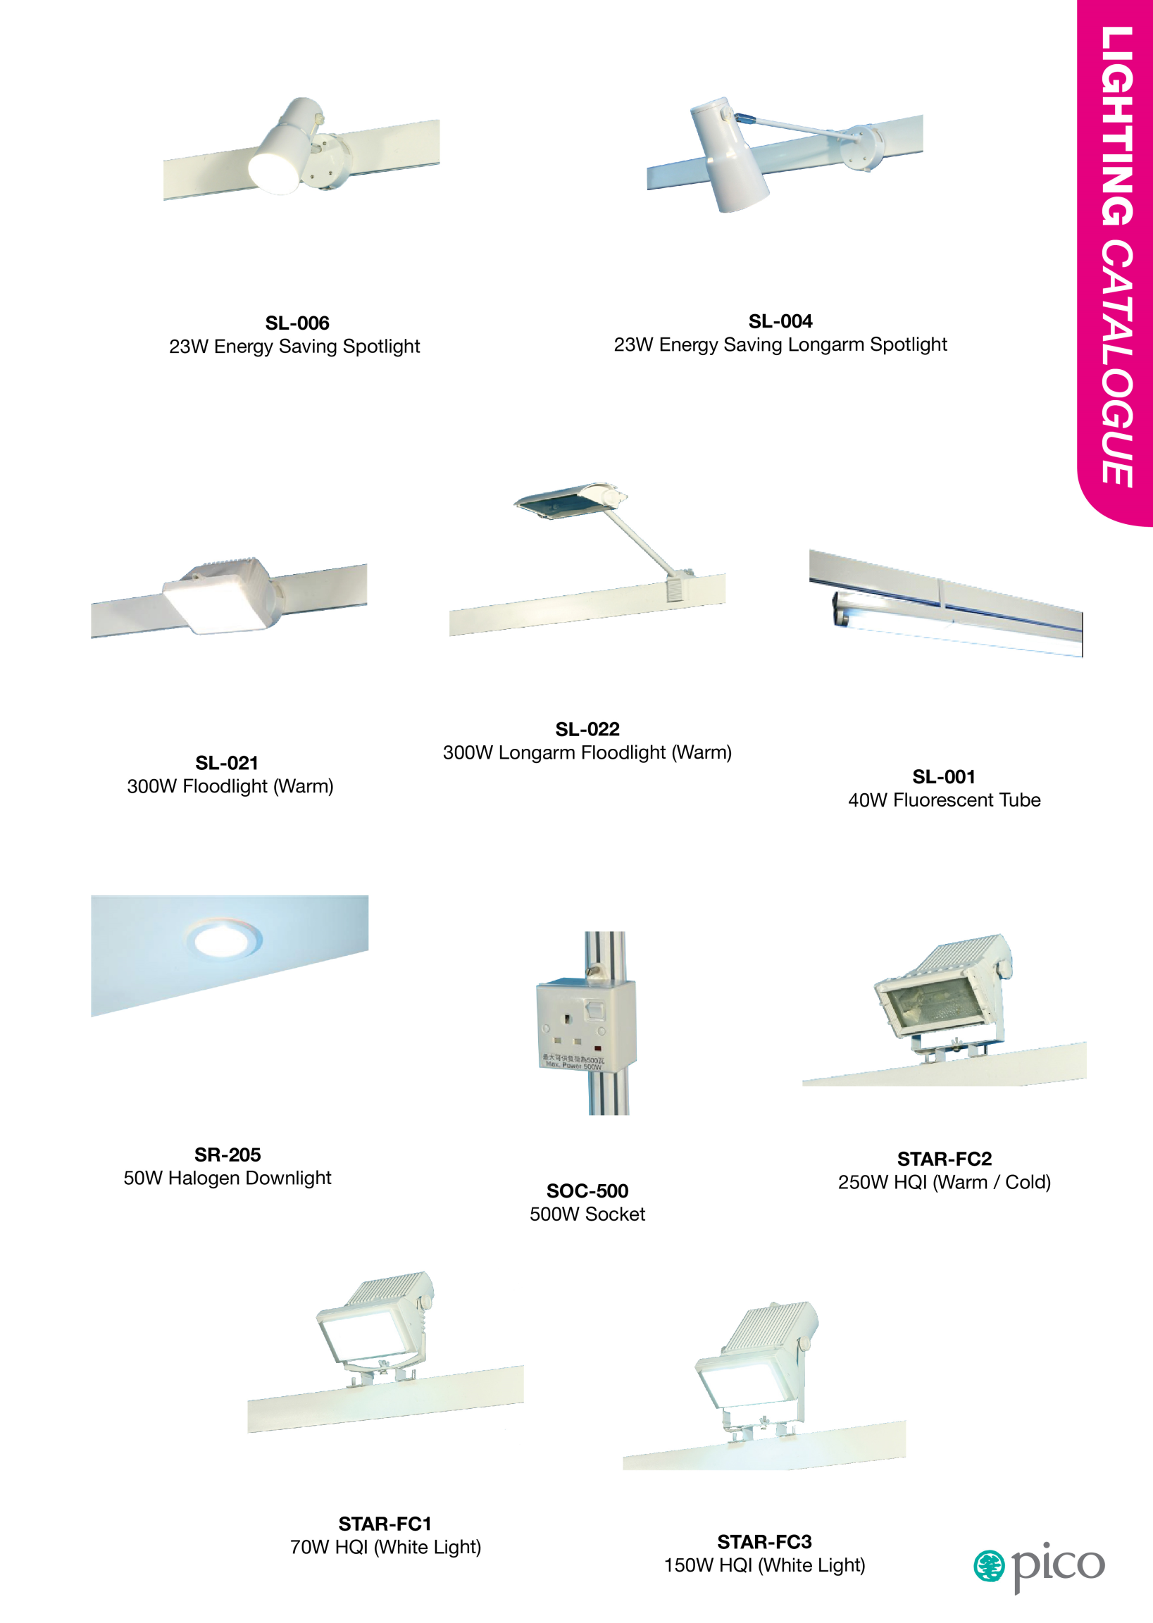
燈具及電力供應租用
150瓦白光燈
70瓦白光燈
250瓦白光燈
500瓦插座
50瓦石英燈
40瓦白光管
300瓦長臂泛光燈 (黃光)
300瓦泛光燈 (黃光)
13瓦LED長臂射燈
13瓦LED射燈

